



Муниципальное
автономное учреждение дополнительного образования
«Детско-юношеская спортивная школа № 4 г. Орска»
Основной вид деятельности: Дополнительное образование детей и взрослых
Юридический и фактический адрес
учреждения:
462419, г. Орск, Оренбургская область, ул. Станиславского, 52 «Г»
Режим работы учреждения:
Шестидневная рабочая неделя.
Занятия проводятся по расписанию, утвержденному директором «ДЮСШ №4» в две смены.
Начало учебных занятий с 8.00. Окончание учебных занятий -20.00
Выходные дни –воскресенье, и праздничные дни, установленные законодательством Российской Федерации.
Руководитель учреждения:
директор:
Сапсай
Вадим Владимирович
Телефон:
(8-3537) 37-30-40 ;
Электронный адрес: dush-4orsk@mail.ru


Специфика учреждения: учреждение дополнительного образования физкультурно – спортивной направленности по культивируемым видам спорта: хоккей, футбол, фигурное катание, легкая атлетика, настольный теннис.
Услуги, оказываемые учреждением:
- Предоставление услуг в области дополнительного образования физкультурно-спортивной направленности, осуществление образовательного процесса, воспитания обучающихся.
- Предоставление услуг на получение общедоступного и бесплатного дополнительного образования
- Организация отдыха и занятий, обучающихся в каникулярное время.
Проектная мощность: списочный состав детей в учреждении – 1400 человек 77 групп
Направленность групп: Реализация дополнительных общеобразовательных общеразвивающих и предпрофессиональных программ осуществляется в группах:
- Группы спортивно-оздоровительные – 27групп; 558 обуч-ся
- группы базового уровня сложности 1-6года обучения – 45групп; 768 обуч-ся.
- Группы углубленного уровня сложности – 5групп 74 обуч-ся.
Состав педагогических кадров:
- Тренера-преподаватели отделение хоккей- (9 человек),
- Тренера-преподаватели отделение футбол -(4 человека),
- Тренера-преподаватели отделение легкая атлетика- (6 человек),
- Тренера-преподаватели отделение фигурное катание - (2 человека),
- Тренера-преподаватели отделение настольного тенниса- (1 человек),
- Инструктора по физической культуре – (1 человек).
Уровень квалификации педагогических кадров:
- Доля педагогов с высшим профессиональным образованием – 87%;
- Доля педагогов со средним профессиональным образованием – 13%.
- Доля педагогов с высшей и первой квалификационными категориями – 86%
Материально – техническое обеспечение.
«ДЮСШ № 4» открылась в 1985 году, своей базы не имеет. Основная деятельность на базе Дворца спорта «Юбилейный», а также учебно-тренировочные занятия проводятся: ФОК, стадион «Юбилейный», стадион «Северный», на базах СОШ №№ 4,15,24,25,29,31,32,43,50,52(по договорам безвозмездного пользования муниципальным имуществом). Состояние здания и помещений удовлетворительное.
Материально – техническая оснащенность материалами и оборудованием составляет 70% .
Значимые достижения учреждения:.
- За отличную организацию физкультурно-оздоровительной и воспитательной работы среди детей и подростков, высокие достижения воспитанников образовательная организация занесена на Доску почета Октябрьского района г. Орска.
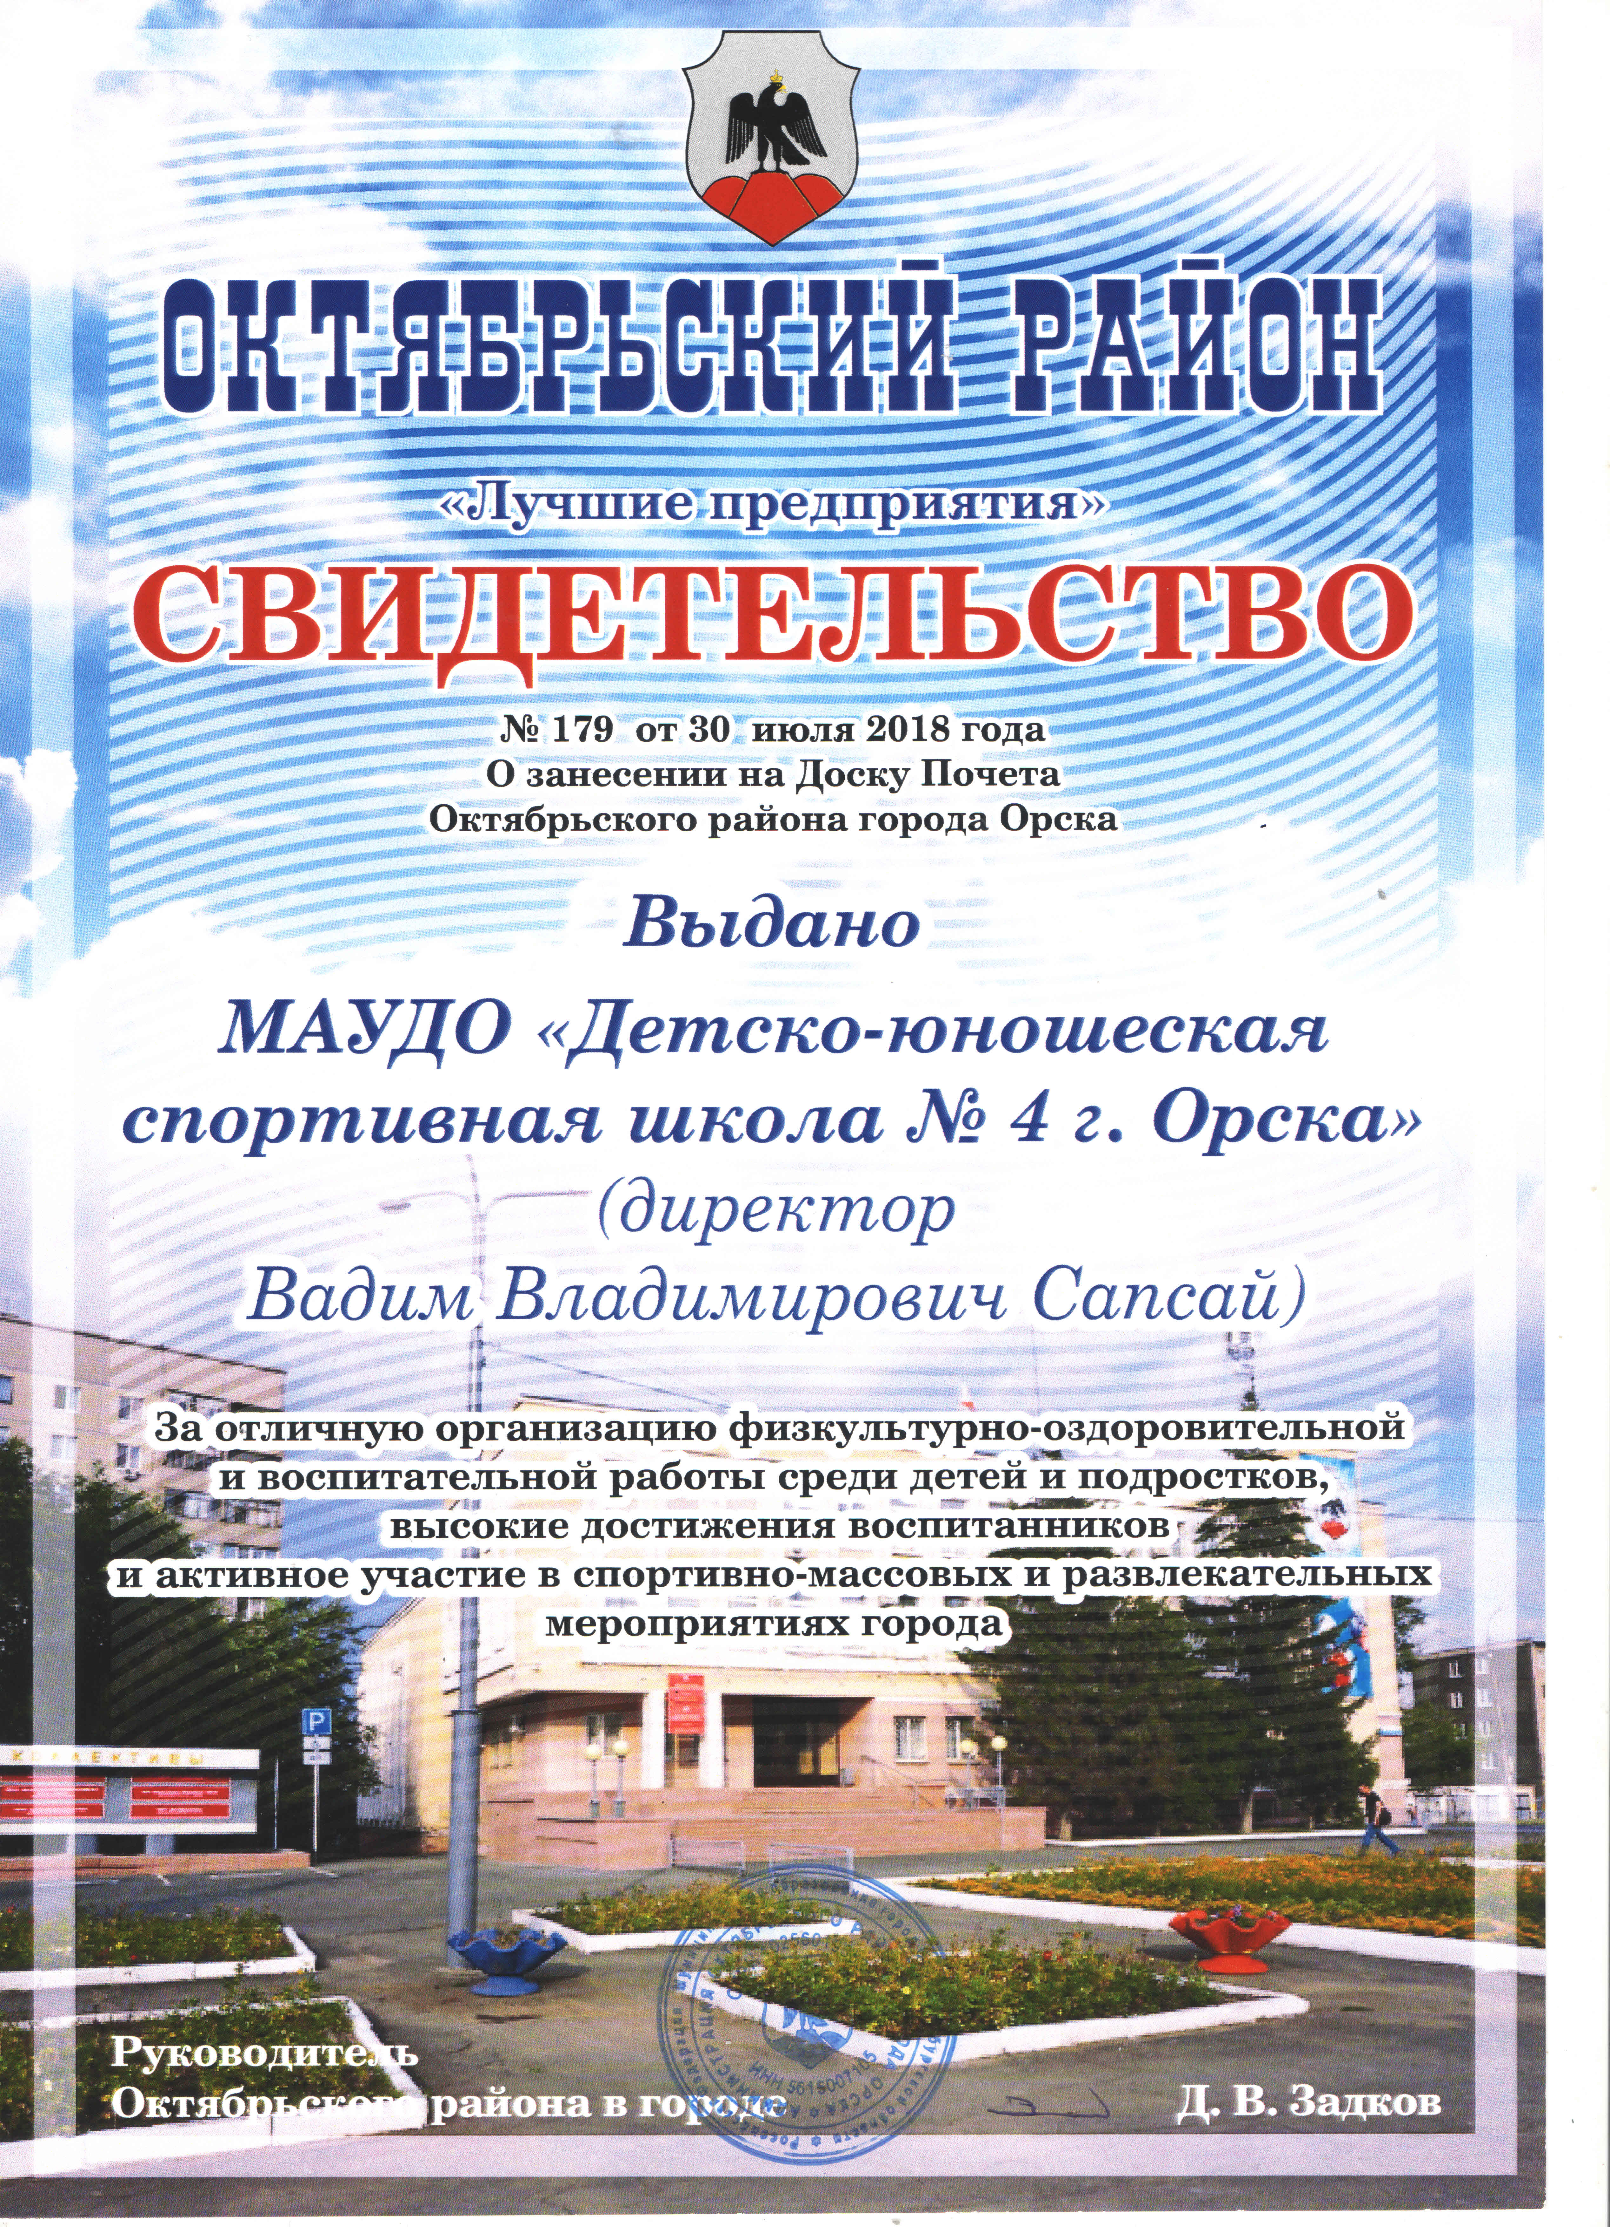
Перспективы деятельности и развития организации:

- Проведение ремонтно – профилактических работ в соответствии с санитарными и техническими требованиями по созданию безопасных условий пребывания для обучающихся и работников УДО.
- Организация деятельности городской площадки по методическому, организационному сопровождению деятельности городских спортивных мероприятий и ШСК по оказанию консультативной помощи в разработке и проектирование дополнительных общеобразовательных общеразвивающих программ физкультурно-спортивной направленности по видам спорта и ОФП.

Рисунок 1

